**Описание mBlock**

**MBLOCK -** продукт с открытым кодом базируется на Scratch 2 и позволяет программировать Arduino роботов произвольной конфигурации.

Можно ограничиться базовой системой команд Arduino, но в большинстве случаев можно (и нужно) пользоваться дополнительными возможностями, предоставляемыми набором расширений (Extensions).

Данной средой программирования комплектуются робототехнические наборы MakeBlock, однако разработчики не ограничились поддержкой своей платформы, а создали универсальный инструмент для работы с большинством Arduino-плат. Поддерживается русский язык.

**Самым полезным можно назвать режим "Arduino mode".** При создании программы из визуальных блоков есть возможность наблюдать, как тут же меняется текстовой скетч, который можно будет загрузить в контроллер одним нажатием на кнопку (либо в Arduino IDE для дальнейшего редактирования).

Программы, написанные в MBLOCK, могут быть загружены в Arduino и работать без компьютера. Это особенно удобно, если вы хотите построить робота, который работает самостоятельно или Вы хотите создать такое устройство (например, елочную игрушку), которое не требует постоянного включения в компьютер.

**Используя mBlock:**

- Вы можете «написать» свою собственную программу для Arduino, просто перетаскивая блоки.

- Вы можете программировать и управлять роботами, которые построены на базе Arduino.

- Вы можете наблюдать за преобразованием Вашего базового кода из блоков в язык программирования Ardduino (основанного на C/C++) и осваивать навыки программирования.

**Инструкция:**

**Шаг 1. Скачать MBLOCK**

В первую очередь необходимо загрузить и установить MBLOCK. Доступны версии как для WINDOWS, так и для MAC.

http://www.mblock.cc/

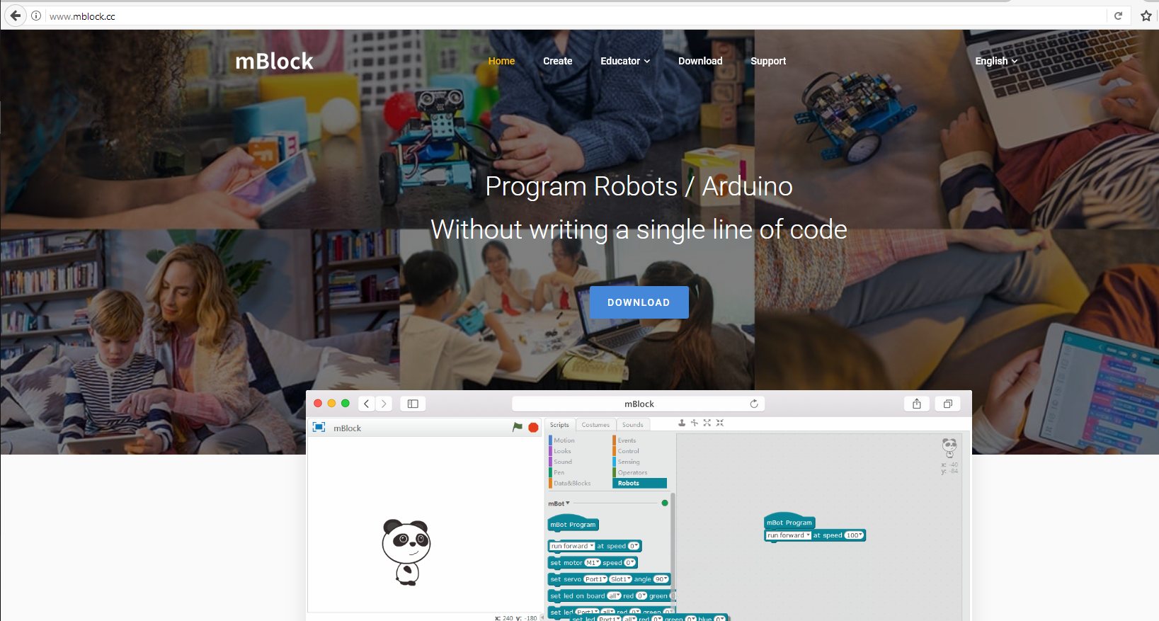

**Шаг 2. Проведите русификацию mBlock**

Поскольку программа ориентирована на использование готовых наборов роботов mBot, плюс недостаточно хорошо локализована – во всех своих проектах и описаниях я использую самостоятельно допереведенную версию. Процесс перевода я автоматизировал, инструкция и БД с переводом находятся здесь: <https://yadi.sk/d/8yorrBpz3MnvAU>

**Для перевода Вам нужно запустить файл Excel с переводом**, разрешить выполнение макросов, далее нажать кнопку «Перевести», в открывшемся окне кликнуть кнопки «Поиск», далее «Искать русский столбец», далее «Выполнить перевод». Для подробного описания функций макросов перевода – читайте прилагаемый к нему redme файл.

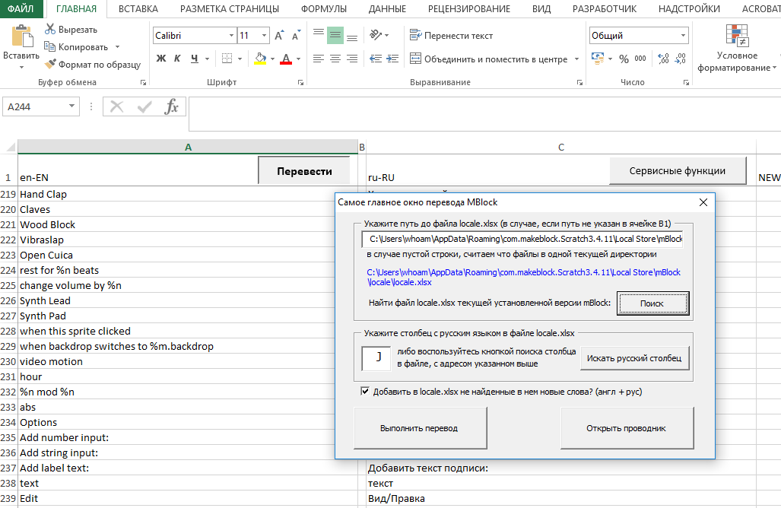

После выполнения перевода – запустите mBlock и выберите в меню – «Русский язык».

**Шаг 3. Установить драйвер USB**

Если Вы устанавливаете и открываете MBLOCK впервые, возможно Вам нужно будет установить драйвер USB. Выберите «Подключить» и «Установить драйвер Arduino», как показано на картинке ниже.

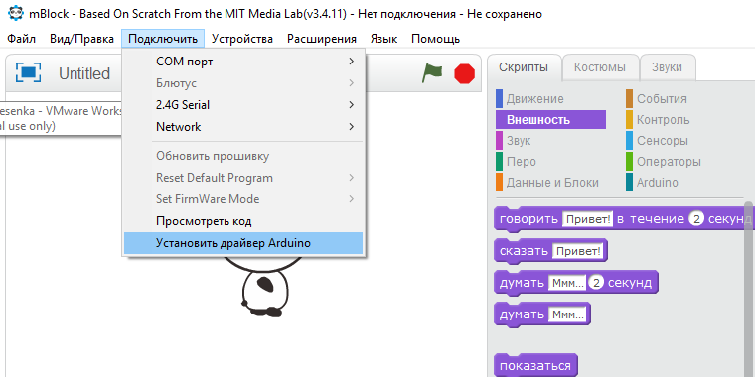

**Шаг 4. Подключить Arduino**

MBLOCK позволяет подключить Arduino к компьютеру с помощью USB кабеля.

Для этого нужно выбрать «Подключить» («Connect»), «COM порт» («Serial Port»), а затем указать номер виртуального COM порта, отображаемый после установки драйверов и подключения USB кабелем платы Arduino. В заголовке окна появится текст о соединении.

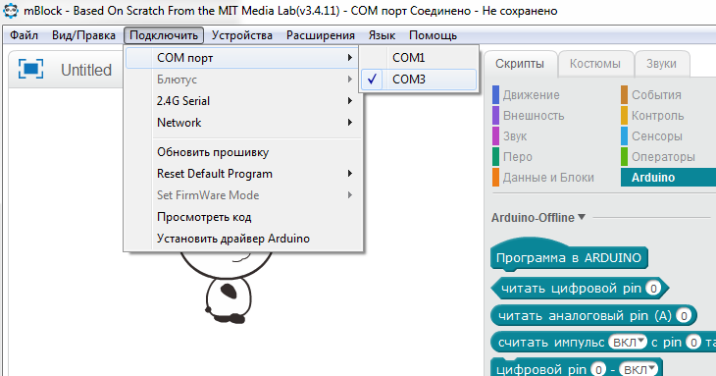

**Шаг 5. Выбрать тип Вашей платы контроллера**

Выберите «Устройства» и найдите в списке тип Вашего Arduino контроллера.

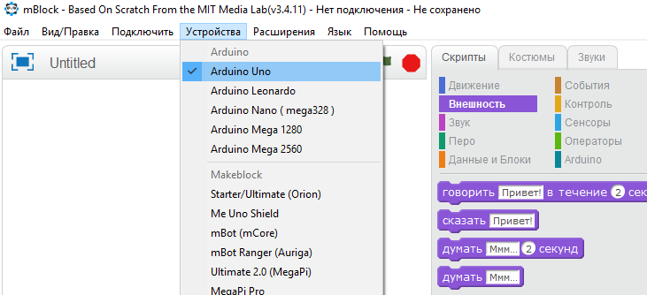

**Шаг 6. Переключите режим программы для работы с Arduino.**

Выберите «Вид\Правка» и «Режим Arduino».

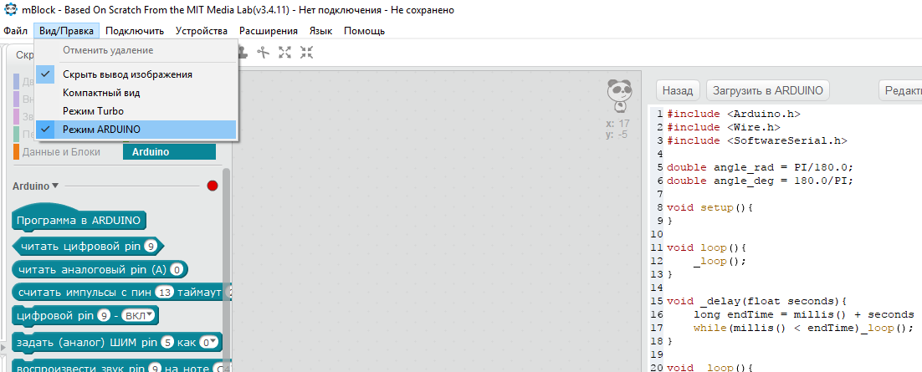

**Шаг 7. Напишите Вашу первую программу.**

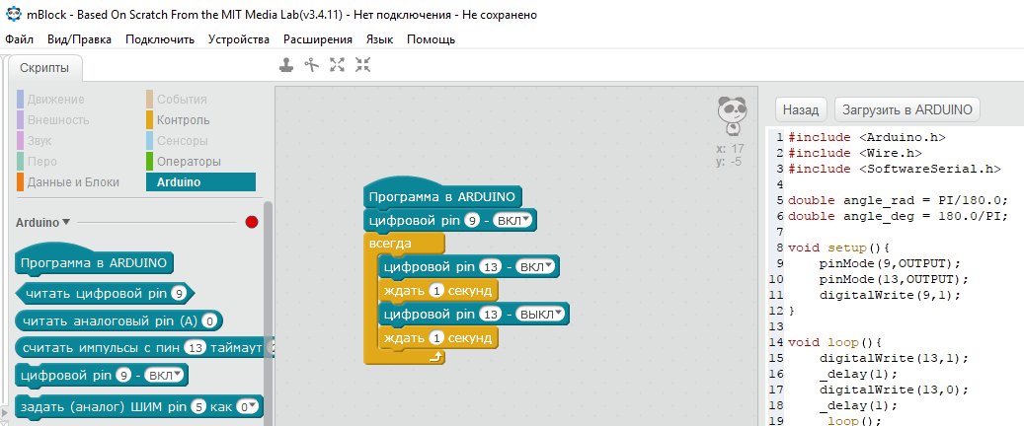

**Шаг 8. Загрузите Вашу программу в Arduino.**

Написав программу, кликните в верхней области окна с кодом программы на кнопку «Загрузить в Arduino», если всё сделано правильно – загрузка пройдет без ошибок.

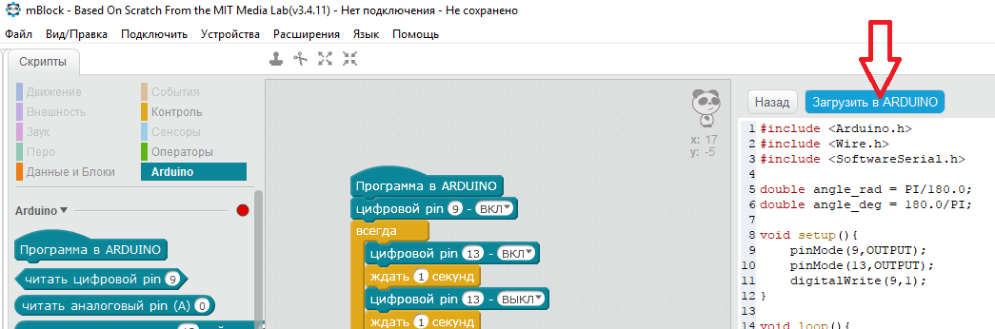

Сообщение о начале загрузки:

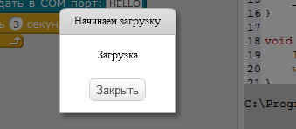

**Шаг 9. Загрузите дополнительные расширения.**

Для того чтобы расширить функционал mBlock, используйте расширения (Extension).

Для этого в меню «Расширения» выберите пункт «Управление расширениями».

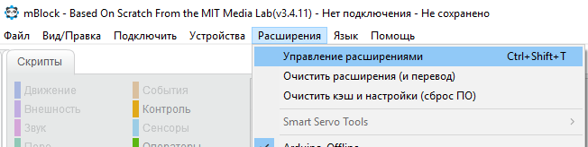

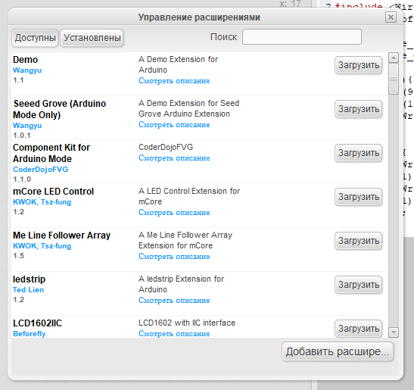

В открывшемся окне либо загрузите доступные расширения онлайн, либо нажмите в нижней части окна кнопку «Добавить расширение» - чтобы загрузить расширение уже находящееся у Вас на компьютере.

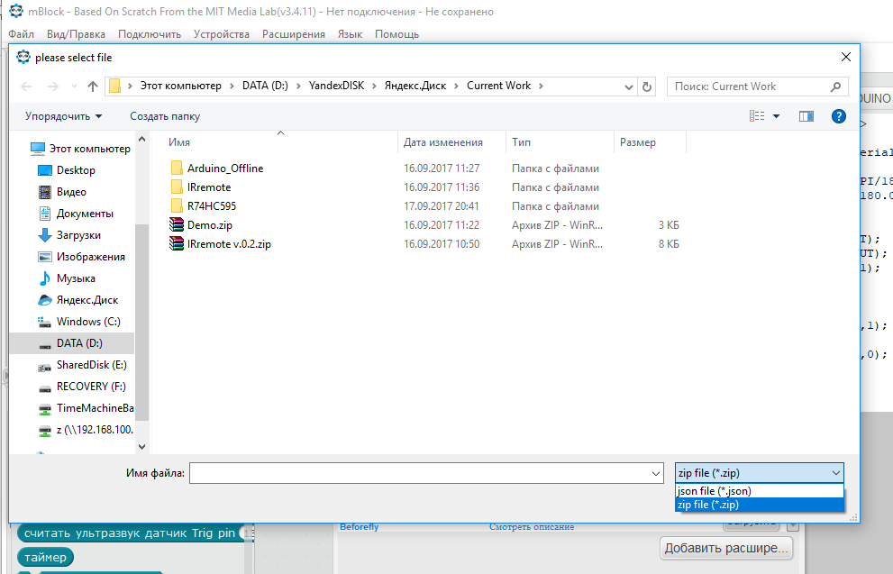

**В открывшемся окне выбора расширения – измените тип открываемых файлов на zip file.**

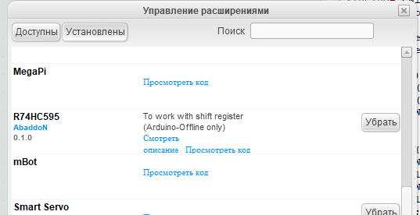

Ваше расширение установлено!

**Шаг 10. Создайте дополнительные расширения самостоятельно.**

Для того чтобы сделать свое расширения (Extension) в mBlock – необходимо ознакомиться с инструкцией на официальном сайте:

http://www.mblock.cc/docs/create-extensions-for-mblock/

Мой вольный перевод этой инструкции:

https://yadi.sk/d/rqdi9CUO3MnuXt

P.S. Если Вы сделали расширение, загружаете его в mBlock, а оно не отображается и ничего не происходит – значит у Вас где то закралась ошибка, а сообщений по ошибкам в mBlock не предусмотрено…. Удачи!

Ветка на Амперке:

[Расширения для mBlock (аналог S4A для детей)](http://forum.amperka.ru/threads/%D0%A0%D0%B0%D1%81%D1%88%D0%B8%D1%80%D0%B5%D0%BD%D0%B8%D1%8F-%D0%B4%D0%BB%D1%8F-mblock-%D0%B0%D0%BD%D0%B0%D0%BB%D0%BE%D0%B3-s4a-%D0%B4%D0%BB%D1%8F-%D0%B4%D0%B5%D1%82%D0%B5%D0%B9.6851/)